团队空间

1. 团队空间概述
HiAgent 的团队空间是一个协作平台，它提供了以下功能：
- 团队成员可以在空间中共享智能体、插件、Skill、工作流、知识库、提示词模板、评测与对比等
- 提供了安全的访问控制和权限管理

2. 创建团队空间
- 登录HiAgent
- 在左上角团队空间区域下拉区域点击 “创建团队空间”
- 填写团队空间名称和描述，选择空间所有人
注：空间所有人，默认为创建者，但是并不等同于空间创建者，是可以在列表中重新选择的

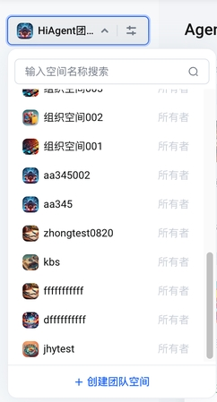 | 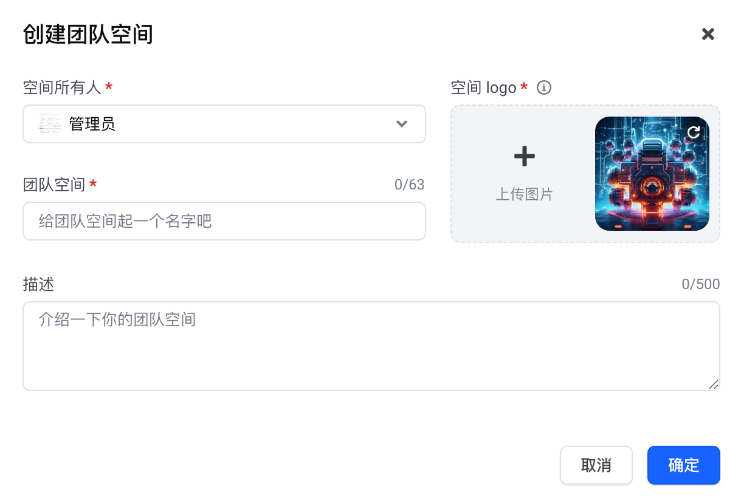

配置项 | 说明
空间所有人 | - 必填  - 当前空间的管理员，默认当前登录用户为所有人
空间名称 | - 必填  - 空间的命名，不可与已有空间名称重复  - 由中文、字母、数字、连接符（-、_）组成  - 不能以连接符（-、_）开头或结尾  - 字符限制：【2，63】
空间logo | - 必填  - 默认系统自带的logo图片，支持刷新后随机获取新的logo  - 可自定义上传团队空间的logo图片，支持图片格式包含：png、jpeg、jpg、bmp  - 图片最大支持2M  - 上传的图片需进行裁剪
描述 | - 非必填  - 团队空间的介绍描述  - 字符限制：【0，500】

3. 管理团队空间
- 在空间选择列表区域，选中某空间，点击设置，可进行团队空间的管理。空间成员列表页面会展示主动邀请的成员，以及从父级组织继承的成员及其角色。
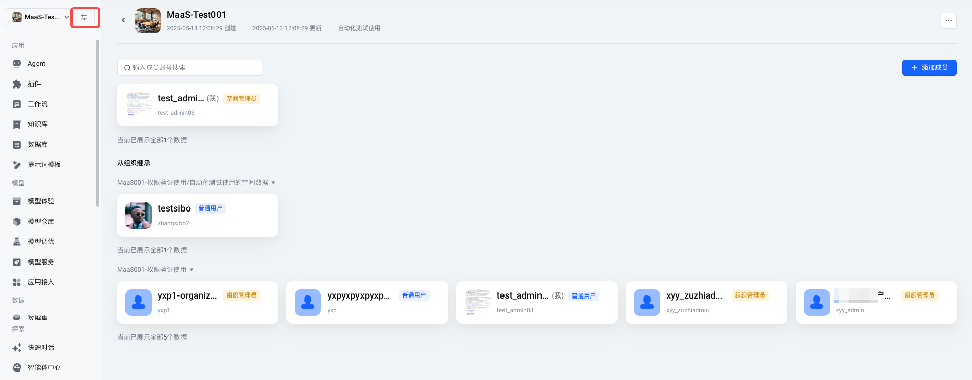
- 编辑：点击编辑，可修改团队空间的基本信息，如“空间所有人”、“团队空间名称”、“空间logo”、“描述”
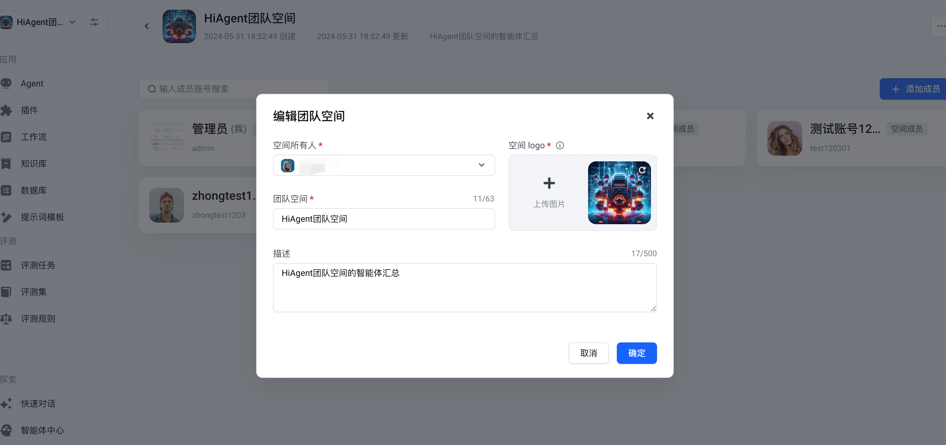
- 添加成员：可点击添加成员，添加后，可将该团队空间共享给添加的成员一起使用。
- 搜索要添加的成员，包括用户、组织、用户组。
- 授权角色，选择空间角色授权给所选成员，限制成员对空间资源的操作权限。包括默认角色、预置角色（空间管理员、空间普通用户、空间只读用户）和自定义角色。
默认角色为空间普通成员，设置其他默认角色可在角色管理中手动设置为默认角色。
- 选择资源访问范围（并集多选），可复选指定资源、自建资源，最终访问范围为勾选项的并集。当全不选时，则代表不限制访问资源。
- 指定资源：勾选后，可在下方选择具体资源，访问集合包含这些资源。
- 自建资源：勾选后，访问集合包含当前用户自建的所有资源。
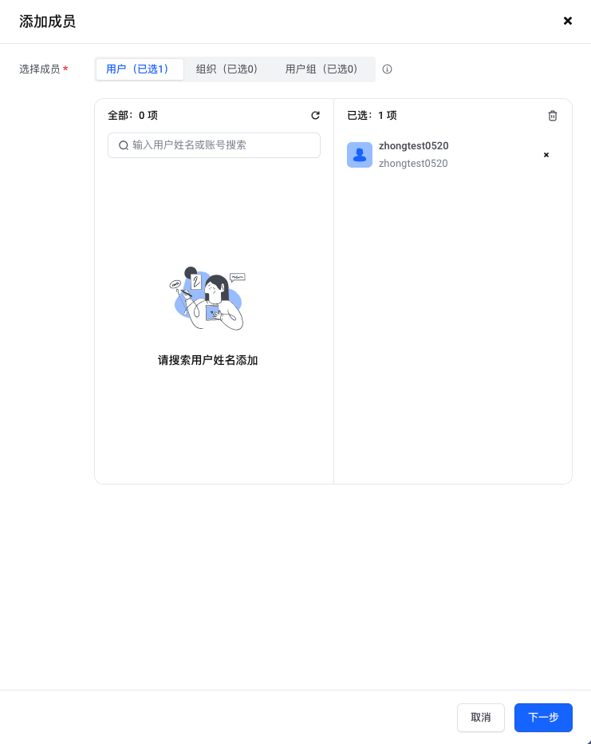 | 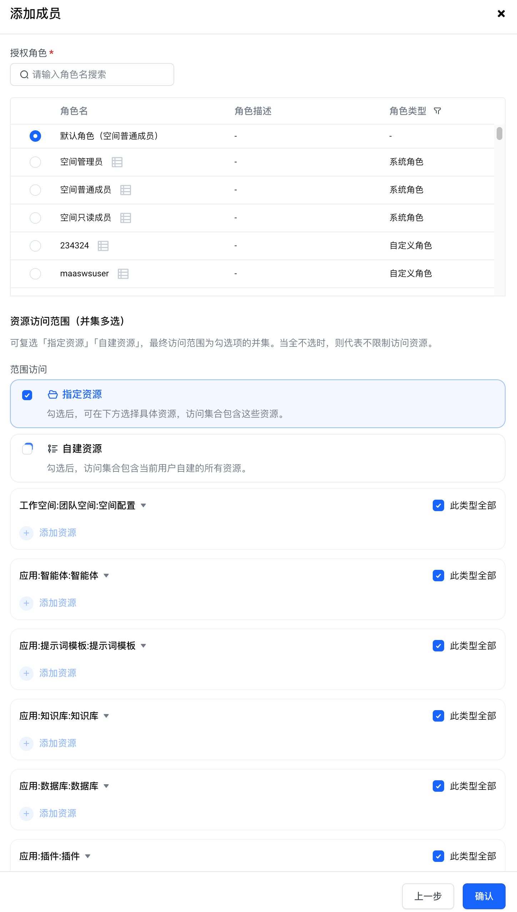
- 删除：点击 ... 后选择删除团队空间，填写工作空间名称，确认后，即可删除团队空间


